Федеральное государственное автономное

образовательное учреждение

высшего образования

«СИБИРСКИЙ ФЕДЕРАЛЬНЫЙ УНИВЕРСИТЕТ»

Институт космических и информационных технологий

**ОТЧЕТ ПО ПРАКТИЧЕСКОЙ РАБОТЕ №1**

Мини-проект. Часть 1. Разработка ТЗ.

|  |  |  |  |
| --- | --- | --- | --- |
| Преподаватель |  | подпись, дата | Васильев В. С. |
| Студент КИ16-07Б | номер зач. книжки | подпись, дата | Турков В. С. |

Красноярск 2020

1. Описание прецедентов

На рисунке 1.1 представлена диаграмма сценариев.

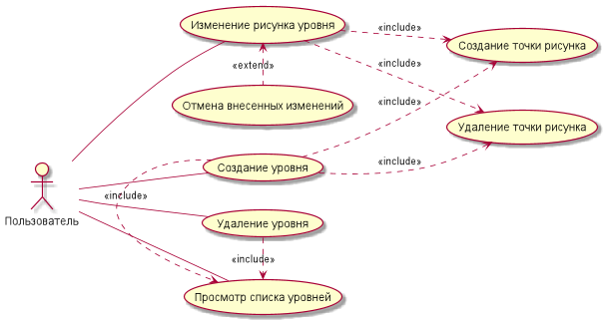

Рисунок 1.1 – Диаграмма сценариев

**Сценарий 1.** Просмотр списка уровней:

**Краткое описание**: Пользователь просматривает список доступных уровней с их миниатюрой рисунка на главной странице.

**Основные действующие лица**: Пользователь

**Второстепенные действующие лица**: Нет

**Предусловия**: Нет

**Основной поток**:

1. Пользователь запускает приложение
2. На главной странице просматривает список уровней.

**Постусловия**: Нет.

**Альтернативные потоки**: Нет.

**Сценарий 2.** Удаление уровня:

**Краткое описание**: Пользователь удаляет уровень.

**Основные действующие лица**: Пользователь

**Второстепенные действующие лица**: Нет

**Предусловия**: Нет

**Основной поток**:

1. Пользователь запускает приложение.
2. На главной странице пользователь просматривает список уровней.
3. Пользователь кликает на уровень.
4. Карточка уровня выделяется красной рамкой.
5. Пользователь нажимает на кнопку «Удалить».
6. Уровень удаляется из списка уровней.

**Постусловия**: Нет.

**Альтернативные потоки**: Нет.

**Сценарий 3.** Создание уровня:

**Краткое описание**: Пользователь создает уровень.

**Основные действующие лица**: Пользователь

**Второстепенные действующие лица**: Нет

**Предусловия**: Нет

**Основной поток**:

1. Пользователь запускает приложение.
2. На главной странице пользователь просматривает список уровней.
3. Пользователь нажимает на кнопку «+».
4. В окне создания уровня пользователь кликает по углу квадрата.
5. В окне создания уровня рисуется точка.
6. В окне создания уровня пользователь кликает по углу квадрата.
7. В окне создания уровня рисуется линия от первой точки до места куда кликнул пользователь.
8. Пользователь добавляет и удаляет точки пока его не устроит картинка.
9. Пользователь нажимает «Сохранить».
10. Уровень сохраняется и отображается в списке уровней.

**Постусловия**: Нет.

**Альтернативные потоки**: Пользователь отменяет создание уровня.

**Альтернативный поток. Сценарий 2.1.** Пользователь отменяет создание уровня.

**Краткое описание**: Пользователь не сохраняет внесенные изменения.

**Основные действующие лица**: Пользователь.

**Второстепенные действующие лица**: Нет.

**Предусловия**: Нет.

**Альтернативные потоки**:

1. **альтернативный поток** начинается после шага 3 основного потока;
2. пользователь нажимает кнопку «Отменить»;
3. Система не размещает внесенные изменения в список уровней.

**Постусловия**: Нет.

**Сценарий 4.** Изменение уровня:

**Краткое описание**: Пользователь редактирует уровень.

**Основные действующие лица**: Пользователь

**Второстепенные действующие лица**: Нет

**Предусловия**: Нет

**Основной поток**:

1. Пользователь запускает приложение.
2. На главной странице пользователь просматривает список уровней.
3. Пользователь нажимает на уровень, который хочет отредактировать.
4. Пользователь нажимает на кнопку «Редактировать».
5. В открывшемся окне редактирования уровня пользователь создает или удаляет точки.
6. Пользователь нажимает на кнопку «Сохранить».
7. Уровень сохраняется и отображается в списке уровней.

**Постусловия**: Нет.

**Альтернативные потоки**: Пользователь отменяет внесенные изменения.

**Альтернативный поток. Сценарий 4.1.** Пользователь отменяет внесенные изменения.

**Краткое описание**: Пользователь не сохраняет внесенные изменения.

**Основные действующие лица**: Пользователь.

**Второстепенные действующие лица**: Нет.

**Предусловия**: Нет.

**Альтернативные потоки**:

1. **альтернативный поток** начинается после шага 5 основного потока;
2. пользователь нажимает кнопку «Отменить»;
3. Система не размещает внесенные изменения в список уровней.

**Постусловия**: Нет.